
نماذج تصنيف نظم المعلومات (مكرر)
الفصل الرابع/المحاضرة [5]: تكنولوجيا نظم المعلومات الإدارية
العلاقات التبادلية بين النظم:
يلعب كل نوع من أنواع النظم دوراً مميزاً في خدمة مستوى إداري مُعنىّ، ولكن لا بد من التأكيد بأن هناك علاقات تبادلية وترابط بين هذه النظم لخدمة المنظمة ككل, حيث لا يعمل كل نظام منها بشكل مستقل عن الآخر, وإنما تعمل النظم المختلفة من خلال علاقات تبادلية في المنظمة، إذ يشكل نظام معالجة المعاملات والذي يقع ضمن نظم المستوى التشغيلي المصدر الرئيس لبيانات النظم الأخرى.
لذا من الأفضل لكل منظمة أن تقدر مدى الحاجة إلى درجة التكامل بين الأنظمة المختلفة وهذا يتطلب جهود للسيطرة على نظم متكاملة كبيرة. ويبين الشكل التالي العلاقات التبادلية بين النظم.
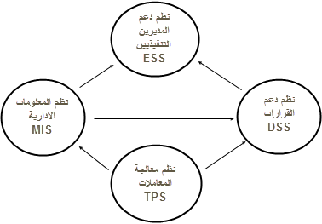

- يتبيّن أن نظم المعلومات ترتبط وتتفاعل مع بعضها البعض بعلاقات تبادلية، إذ تُقدّم نظم معالجة المعاملات (TPS) المعلومات المختلفة المتجمعة لديها من النظم الوظيفية المختلفة إلى نظم دعم القرار (DSS)ونظم المعلومات الإدارية (MIS) ، كما تقوم نظم المعلومات الإدارية بدورها أيضا بتقديم المعلومات إلى نظم دعم القرارات.

- كما يتبيّن أيضا أن نظم دعم القرار (DSS) ونظم المعلومات الإدارية (MIS) تزود نظم دعم المديرين التنفيذيين (ESS) بالمعلومات والنماذج اللازمة لاتخاذ القرارات الاستراتيجية. وان كل ما سبق من علاقات مختلفة ومتشابكة يبين أهمية العلاقات التبادلية بين نظم المعلومات.

الذكاء في الاعمال
- الذكاء (Intelligence): يعبر عن قدرات ذهنية استنتاجية واستدلالية تكتسب من خلال تراكم المعرفة والخبرة. بعض القرارات الادارية ترتبط بالمعلومات و المعرفة المكتسبة والذكاء وتقنيات ذكية لدعم صنع القرار.

- ما هو ذكاء الأعمال؟
- ذكاء الأعمال ”Business Intelligence” هو مجموعة من الإجراءات الموجهة نحو المستخدم و التي تقوم بالوصول إلى المعلومات و استكشافها، ثم تحميل هذه المعلومات، و تطوير طريقة فهمها، مما يؤدي إلى تحسين طريقة اتخاذ القرارات.
- يعتمد مفهوم ذكاء الأعمال ”Business Intelligence” بوجه عام على تحليل الاعمال, عن طريق تجميع المعلومات عنا العمليات التي تقوم بها مؤسستك، كعمليات التسويق، و البيع، و أنشطة الخدمات، و سلوك الزبائن كاستجابة لهذه الأنشطة، و سلوك الأنظمة الداخلية، و أنظمة الموردين استجابة لسلوك الزبائن. وبعد القيام بتجميع هذه المعلومات (يجب إجراء عملية التجميع هذه، وليس مرّة واحدة فقط) يجري تنظيم وتخزين هذه المعلومات بطريقة تسهل الوصول إليها، ومعالجتها، وعرضها باستخدام العديد من التقنيات كالتقارير، والاستعلامات، والتحليلات، وأنظمة المعالجة التحليلية OLAP، وأدوات التنقيب في المعطيات. في النهاية يمكن استخدام نتائج تطبيق هذه التقنيات لتحسين العلمياتّ ضمن المؤسسة وبدء دورة تحليل جديدة مرة أخرى.
يوضح الهرم التالي التموضع المنطقي للتقنيات المختلفة لذكاء الأعمال وفقا لقيمتها الكامنة باعتبارها اساسا لقرارات الاعمال الاستراتيجية والتكتيكية.
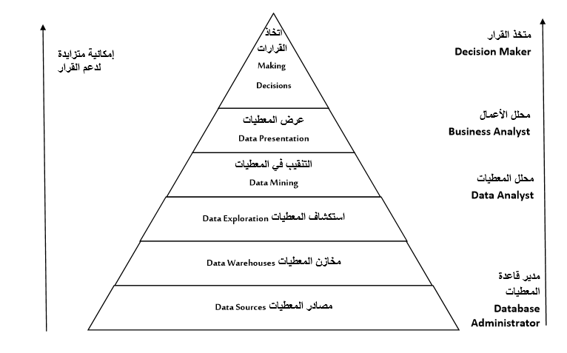
- بوجه عام، تتزايد قيمة المعلومات التي ستدعم اتخاذ القرار ابتداء من أسفل الهرم وحتى أعلاه. فالقرارات التي تعتمد على المعطيات الموجودة في الطبقات السفلى، حيث يوجد عادة ملايين من سجلات المعطيات، تؤثر على تحويل عميل وحيد فقط. أما القرارات التي تعتمد على المعطيات عالية التجميع الموجودة في الطبقات العليا من الهرم، فتؤثر على أقسام الشركة، وحتى على كامل الشركة.
- لذلك فإننا نجد عادة أنماطاً مختلفة من المستخدمين وفقاً للطبقات المختلفة الموجودة على الهرم. يعمل مدير قاعدة المعطيات بالدرجة الأولى على قاعدة المعطيات الموجودة في مستوى مصادر المعطيات data sources و مخزن المعطيات، Data warehouse أما الأشخاص التنفيذيون و محلّلو الأعمال فيعملون في المستويات العليا في الهرم.
من أجل إيصال ذكاء الأعمال إلى أوسع جمهور ممكن، والاستفادة العظمى من الفوائد الناجمة عن استخدام التقنيات المتعلقة به، يجب نشره باستخدام بنية أساسية مناسبة قادرة على تحقيق إجراءات ذكاء الأعمال التي ذكرناها سابقاً، ودعم مجال التطبيقات المناسب لكل مستخدم في كل نمط

- أهم المحاور المتعلقة بذكاء الأعمال هي:
- التنقيب في البيانات Data Mining
- مع كثرة البيانات الموجودة والمخزنة في ما يسمى بقواعد البيانات، أصبحت موضوع تساؤل من عديد من الباحثين للاستفادة منها، ومع زيادة انتشار مستودعات التخزين الضخمة ما يدعى (data warehouses), أصبح من الضروري ايجاد تقنيات وطرق ووسائل لاستخلاص المعلومات والمعرفة من مثل هذه البيانات المكدسة واستغلالها في حل المشاكل واتخاذ القرارات,، باستخدام تطبيقات الحاسوب الحديثة والتي تعتبر تكنولوجيا حديثة ذكية قائمة على جعل الحاسوب "يفكر كما يفكر الانسان ويفعل كما يفعل الانسان“, وهو ما يعرف بالذكاء الاصطناعي.
- التنقيب في البيانات : تنقيب البيانات هي عملية تحليل للبيانات من خلال ربطها مع تقنيات الذكاء الاصطناعي والعمليات الإحصائية, وببساطه هي عملية تفتيش وبحث عن معلومات معينة ومفيدة في حجم كبير من البيانات , وطبعا ذلك يتم من خلال عملية الربط بين تحليل هذه البيانات وطرق الذكاء الاصطناعي لتصبح اكثر واكفئ في عملية التفتيش.
- جاءت فكرة الكشف والتنقيب على هذه البيانات بطرق ذكية للمساعدة في حل المشاكل واتخاذ القرارات. أيضاً، تنقيب البيانات عملية تحليلية تمزج بين علم الذكاء الاصطناعي والاحصاء وتعلم الالة وقواعد البيانات. وتعتبر خطوة من خطوات استكشاف المعرفة من قواعد البيانات.

- مستودعات البيانات (Data Warehouse)
- هي مجموعة من البيانات دائمة تاريخية متكاملة للمساعدة في اتخاذ القرارات الإدارية. فهي تساعد على الوصول للبيانات لأغراض التحليلات الزمنية واكتشاف المعرفة واتخاذ القرارات لأنها مصممة خصيصا لاستخلاص البيانات ومعالجتها وتمثيلها وتقديمها بصورة مناسبة لهذه الأغراض، وتتضمن كمية ضخمة من البيانات قد تكون من مصادر مختلفة، مثلا عدة قواعد بيانات من عدة نماذج بيانات، وأحيانا من أنظمة مختلفة. مستودعات البيانات النموذجية هي التي تتضمن عدد كبير من البيانات العاطلة وهي كبيرة جداً. وأيضا تتضمن البيانات التي لا تتطاير.

خطوات استكشاف المعرفة
تبين كيفية الاستفادة من عدد ضخم من قواعد البيانات وذلك بانتزاع واستخلاص أنماط مفيدة تمكننا من التنبؤ والمساعدة في اتخاذ القرارات
عدة مراحل من المعالجات التي تمر بها البيانات لتحديد الانماط المهمة والمفيدة والمفهومة بها أو أنها مجموعه من الخطوات التي تمر بها البيانات لتحقق الاستكشاف الامثل والافضل للمعارف.
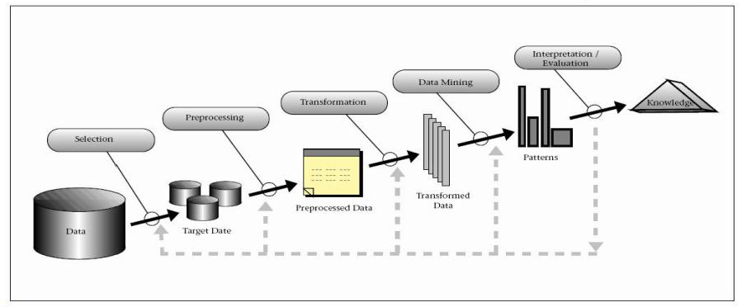

- اختيار المعرفة “Data selection”: في هذه المرحلة يتم تحديد واسترجاع البيانات الملائمة من مجموعة البيانات.
- تهيئة البيانات “Data Preprocessing”: هذه المرحلة تكون مصادر معالجة البيانات والمعلومات متغيرة العناصر وربما تكون في مصدر شائع. استخلاص البيانات من عدة مصادر قد تكون غير متجانسة فتتم تهيئة البيانات لضمان تلاؤمها (Consistency) داخل مستودع البيانات.
- نقل البيانات “Data Transformation”: وهي عملية نقل البيانات التي تم اختيارها بشكل ملائم لإجراءات البحث والاسترجاع.
- تنقيب البيانات “Data Mining”: في هذه المرحلة سيتم تطبيق اسلوب ذكي لاستخراج نماذج مفيدة قدر الامكان.
- تقييم النماذج “Patterns evaluation” : بعد استخراج النماذج المهمة والتي تمثل المعرفة يتم تقييميا استنادا على مقاييس محدده.
- تمثيل المعرفة “Knowledge Representation” : هي المرحلة الأخيرة في اكتشاف المعرفة في قواعد البيانات و هي المرحلة التي يراها المستخدم و تستخدم فيها الأسلوب المرئي لمساعدة المستخدم في فهم و تفسير نتائج استخراج البيانات.

نظم دعم القرار
- القرارات (Decisions)
في عالم مليء بالمعرفة التنافسية يجابه المديرون يوميا مشكلة اتخاذ القرارات، قرارات بإسناد الموارد المختلفة للمنظمة، قرارات بمعالجة مشكلات في العمليات والخطط، قرارات باتخاذ خطوات لفرص جديدة، أو قرارات بالتفاوض والتفاعل مع الاخرين. الكثير من القرارات سواء البسيطة او المركبة تحتاج الى المعرفة بأشكال وكميات مختلفة. وقد يكون ضروريا استخدام نظم دعم (مساندة) القرار في مرحلة معينة
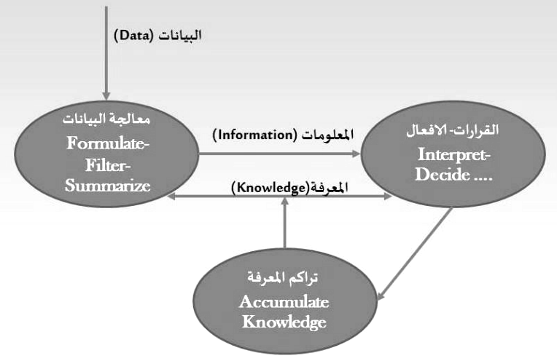

- المعلومات والقر ار
في الماضي كان القرار يعتمد على الخبرة الشخصية ومقدرة الحكم والتبصر السليم. كانت القرارات في معظمها تتخذ في ظل ظروف التأكد أو شبه التأكد. اما الآن فإن القرار يعتمد على المعلومات وتدويرها بالتغذية العكسية وتقنيات التحليل و النمذجة والبحث عن الحل الامثل في الحلول المقترحة. هذا ما تستطيع ان تقدمه منظومات المعلوماتية التي من بينها نظم دعم القرار.

- عملية صنع القرار (Decision Making)
- النظرة الكلاسيكية بين علماء الادارة تعرف القرار بانه الاختيار بين مجموعة من الافعال الممكنة للوصول لمخرج مطلوب. اما صنع القرار فيعرف بأنه الاختيار النهائي بين القرارات الممكنة لاتخاذ قرار نهائي.
- عملية صنع القرار تتضمن تجميع الخيارات الممكنة واختيار أحدها للتنفيذ. عدد الخيارات الممكنة قد يكون ضخماً للغاية. الجزء الخاص بتحديد هذه الخيارات هو جزء لا يتجزأ من عملية صنع القرار.
- أيضاً، عملية صنع القرار تهتم بالإجابة على العديد من الاسئلة مثل: من اين نأتي بالحلول والبدائل؟ وكم عدد البدائل الذي يمكن ان نعتبره كافيا؟ وهل يجب عمل المزيد من الجهد لتحديد بدائل جديدة؟ وكيف يمكن ادارة العدد الكبير من البدائل المطروحة دون فقد او اهمال احدها؟ أحد مهام نظم مساندة القرارات هو مساعدة متخذي القرارات للتعامل مع هذه الاسئلة.
- مهمة اخرى لنظم مساندة القرار هي المساعدة في دراسة البدائل المتاحة. أيضاً، بعض نظم مساندة القرار قد تصل الى تحديد أحد البدائل كونه الافضل وتوضح للمدير السبب لهذه النصيحة.

هناك خلط بين ثلاثة مصطلحات أساسية وهي صنع القرار (Decision Making) وحل المشكلة (Problem Solving) واتخاذ القرار (Decision Taking) .
- حسب Simon فان عملية صنع القرار تتضمن كل مراحل القرار بدء من تحديد. المشكلة وتحليل اسبابها ثم تعيين متغيراتها بما في ذلك جمع البيانات من مصادرها ثم استعراض الحلول الممكنة ثم يأتي بناء النماذج وتصميم الحلول والمفاضلة بينها واخيراً اختيار الحل الافضل واصدار قرار به ومن ثم تنفيذه.
- ان اتخاذ القرار (Decision Making) ينحصر في مرحلة المفاضلة بين البدائل واختيار البديل المناسب واصدار قرار بصدده
- حل المشكلة (Problem Solving) فانه يشير الى مرحلتي الاختيار والتنفيذ ومتابعة النتائج.

- أنواع القرارات :
- القرارات المبرمجة: هي القرارات التي يتخذها المديرون لمعالجة المشكلات الروتينية المتكررة، حيث يوجد إجراء معروف يمكن تطبيقه في أي وقت كلما تكرر حدوث المشكلة.
ومثل ذلك قرار إعادة الطلب عند مستوى معين للمخزون، قرار إعادة طلب شراء نوع معين من المواد الخام أو قرارات التعيين والتوظيف والإيجارات..... إلخ، حيث توضع سلفا الإجراءات الخاصة بكل حالة من الحالات المذكورة، وما هي اللوائح المعمول بها في مجال المشتريات أو شؤون العاملين ...... الخ.

- القرارات شبه المبرمجة: وهي قرارات تكون فيها الظروف شبه محددة تماماً، كأن تكون بعض الإجراءات محددة مسبقا، ولكنها ليست كافية لاتخاذ قرار، ولابد من تعريف للمشكلة وتصميم حلول واختيار الحل الأنسب.
ومثل ذلك إعداد ميزانيات التسويق للمنتجات الاستهلاكية

- القرارات غير المبرمجة: وهي القرارات التي تعالج مشكلات جديدة وغير متكررة الحدوث ومن ثم لا يوجد مسار واضح أو طريقة حاسمة لاتخاذ القرار بشأنها.
ومثل ذلك القرارات الاستراتيجية (ابتكار نوع جديد من السلع، غزو الأسواق الجديدة، قرارات التوسع، قرارات الاندماج).

